解决网址：<https://www.cnblogs.com/feifeicui/p/9009132.html>

**第一步：**

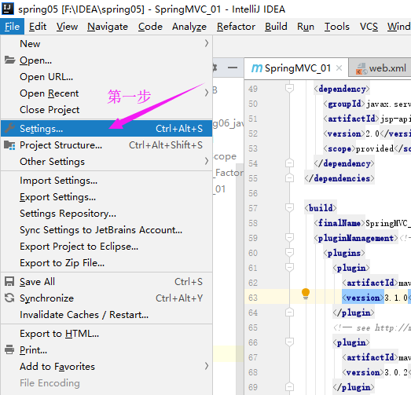

**第二步：**

**3、如果按照上面的方法操作没有找到tomcatServer配置按照以下方法配置**

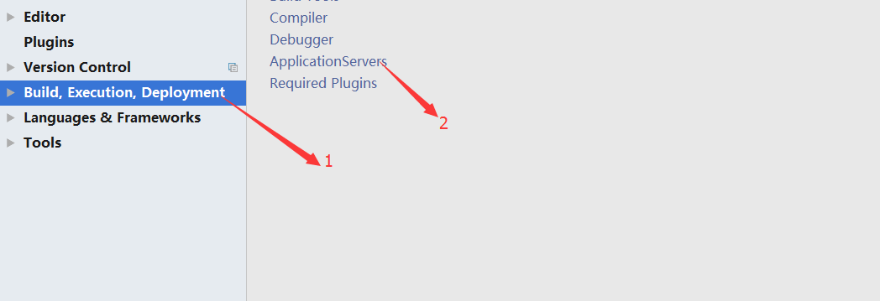

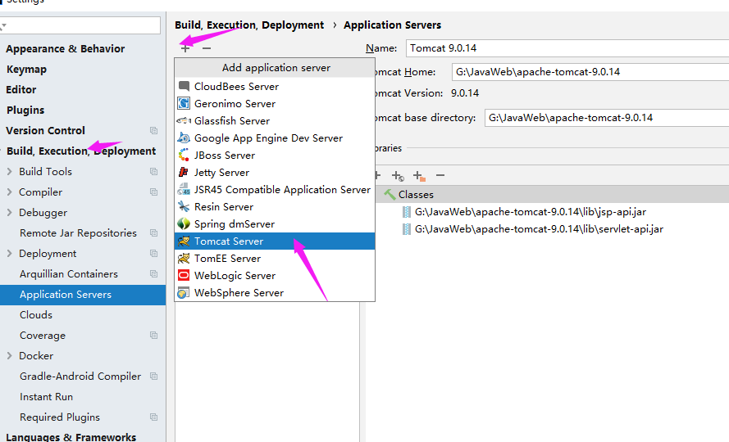

**4、这时如下图配置点击加号出现tomcaServer**

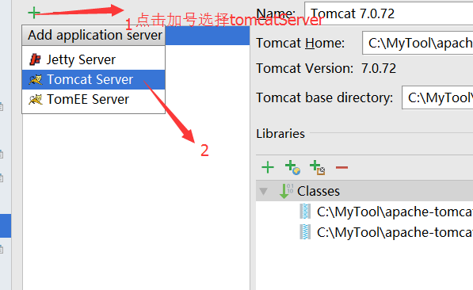

**5、开始配置本地tomcat**

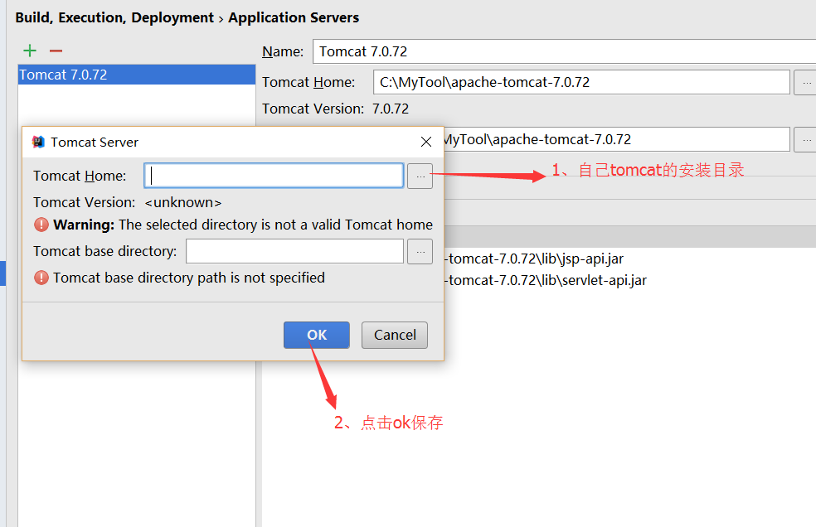

**配置完之后**

**这是有tomcat Server的配置（后面是没有的情况下的配置）**

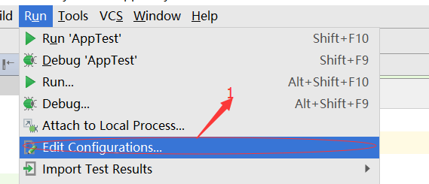

**2、这先是正常的时候配置**

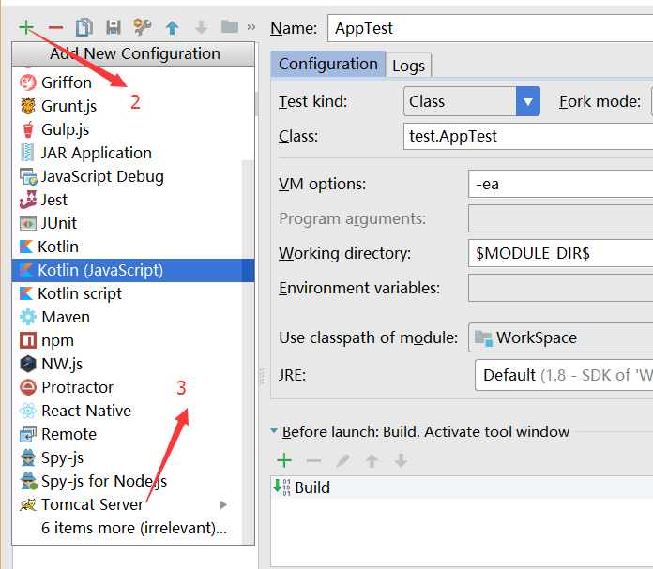

**就会有Tomcat Server了**